# “旅游租房交易系统”软件系统的需求构思及描述

## 背景介绍

正在开发的项目为旅游租房交易平台，本项目的提出者为背景信息科技大学软工同路人团队，用户为中国地区内所有旅游出行的游客，为他们提供旅游各地遇到的各种优质房源，简化交易过程，让用户在旅游过程中能省心交易、舒适居住，目前为独立平台，与现行其他系统无接口。

## 欲解决问题

（1）租住酒店造成的审美疲劳

一、民宿环境更具有设计感、新鲜感

相对于一般的酒店房间一成不变的格局和设计来说，民宿它的每一个房间都充满了设计感和新鲜感，每一个房间都有不一样的诗一样的名字，每个房间格局、摆放、色调、主题都可以不一样。酒店住多了之后就觉得每一个酒店都大同小异，民宿会给人更多的惊喜感和新鲜感。

而且现在大多数民宿都特别的有特色，风格设计都是别出心裁自己设计或者是请专业的设计师进行设计，所以民宿相对酒店来说更加的具有设计感。让人觉得住民宿是一种充满情调的生活。

（2）游客不能充分体验当地的风俗民情

外出旅行除了放松自己以外，体验当地的风俗民情是十分重要的，俗话说：入乡随俗嘛。如果是住酒店的话其实各个地方的酒店都大同小异，民宿的话能更加的贴近当地的风俗民情。

像现在很多民宿主会亲手给客人做当地特色菜，还可以在家体验一些当地的特色手工艺，和民宿主人住在一个院子里，傍晚在院子里喝茶聊天，听听主人推荐好玩的好吃的，这种感觉还是挺像家的。

（3）减轻经济负担，提供更加优质的环境

相对于经济型住宿来说，同等价位的民宿可能会更加的经济实惠。而且一般民宿的公共空间都会比酒店更加的宽阔，有茶室、书屋、餐厅、开放式厨房，可以在雨窗边看书也可以在暖阳下打盹儿。

（4）风格选择多样化

现在民宿风格是非常多样化的，大的来说就是城市民宿、乡间民宿、景区民宿这三种。风格多样化，就会有更多的选择空间。工业民宿、禅意民宿、田园风民宿、复古风民宿、日式风民宿、、北欧风民宿、还有温泉民宿等等。

（5）给拥有民宿情怀的人提供所需的环境

有一部分人喜欢住民宿是一种情怀，就像是乡间民宿“采菊东南下，悠然见南山”的惬意，逃离都市的喧嚣到乡间，吸着超过都市好多倍的负氧离子，发呆、看书、喝茶.....这是情怀，更是情调。享受生活，充满热爱！

## 软件创意

* 创新点一：聚合性。旅游电子商务把众多旅游供应商、旅游中介、旅游者联系在一起， 将分散的利润点集中起来，提高资源利用率创新点二：基于移动互联网实时获取和可靠传送老人的多特征状况信息
* 创新点二：有形性。旅游产品的无行性使旅游者在购买产品前不能亲自了解，“网络旅游”提供大量的旅游信息和虚拟旅游产品，网络多媒体给旅游消费者提供了“身临其境”的体验机会
* 创新点三：服务性。旅游网站若期望具有较高的访问量，产生大量的交易，必须提供在线交易的平台，提供不同特色、多角度、多侧面、多种类、高质量的服务，以吸引各种类型的消费者。

## 系统的组成和部署

本软件工程从部署和运行方面主要分为客户端、服务器以及外部设备。

首先，客户端是web客户端，用户可以在网站上登陆账户，并且通过相应的操作来执行不同的功能。Web客户端利用XML来进行网页的html语言的编程，生成相应的页面。

其次，服务器方面主要是web服务器、应用服务器以及数据库服务器。web客户端通过web服务器与应用服务器相连接。数据库服务器与应用服务器通过jdbc相连接。应用服务器是连接客户端和外部设备的桥梁，在整个软件开发中起到至关重要的作用。

## 软件系统的功能描述

### 5.1 软件功能分析

识别出软件系统的利益相关者，图2为软件的Use Case模型；表1分析了从利益相关者角度所观察到的软件功能和行为。

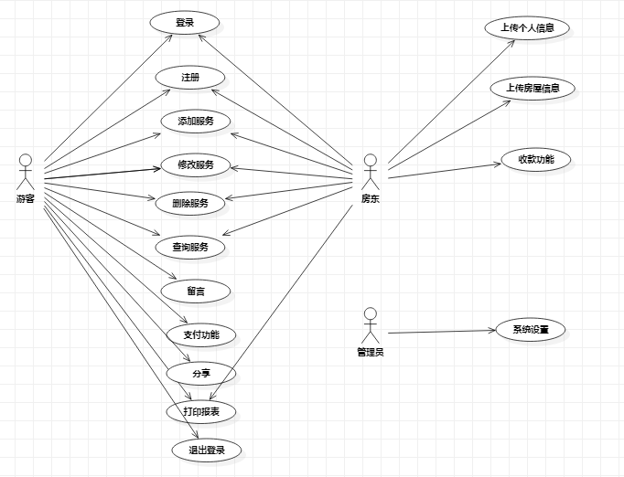

图1：“旅游租房交易系统”软件的Use Case模型

|  |  |
| --- | --- |
| **利益相关方** | 软件功能和行为 |
| 游客模块功能 | 用户注册 |
| 用户登录 |
| 修改密码 |
| 预约功能 |
| 查询功能 |
| 删除功能 |
| 修改功能 |
| 添加功能 |
| 支付功能 |
| 留言需求 |
| 分享 |
| 打印报表 |
| 退出登录 |
| 房东模块功能 | 用户注册 |
| 用户登录 |
| 修改密码 |
| 上传个人信息 |
| 上传房屋信息 |
| 查询功能 |
| 删除功能 |
| 修改功能 |
| 添加功能 |
| 收款功能 |
| 打印报表 |
| 退出登录 |
| 系统管理员 | 系统设置 |

表1：从利益相关者角度观察到的软件功能和行为

### 5.2 **软件功能列表**

根据系统的use case图，识别和描述软件系统的各项功能，说明其工程特征

|  |  |  |  |  |
| --- | --- | --- | --- | --- |
| 编号 | 功能名 | 功能描述 | 重要性 | 工作量 |
| 1 | 用户注册 | 用户登录网站后注册一个唯一的ID和密码，实现身份唯一性 | 高 | 小 |
| 2 | 用户登录 | 使用唯一的身份标识登录平台 | 高 | 小 |
| 3 | 修改密码 | 当用户忘记密码或者想要更换的时候可以选择修改之前的密码 | 高 | 小 |
| 4 | 预约功能 | 游客提前在系统中订购酒店 | 高 | 中 |
| 5 | 增加服务功能 | 用户可以选择增加服务 | 高 | 大 |
| 6 | 删除服务功能 | 用户可以删除之前添加的服务 | 高 |
| 7 | 修改服务功能 | 用户可以修改之前的服务 | 高 | 大 |
| 8 | 查询服务功能 | 用户可以查询之前的服务 | 高 | 大 |
| 9 | 支付功能 | 支持用户网上付款的功能 | 高 | 大 |
| 10 | 留言需求 | 使得用户可以发表评论 | 低 | 中 |
| 11 | 分享功能 | 将好的房屋信息分享出去，让更多的人可以看到 | 低 | 中 |
| 12 | 打印报表 | 将信息打印出来 | 低 | 小 |
| 13 | 系统设置 | 配置系统信息，如家属和医生的个人信息、移动速度等等 | 低 | 打 |

表2：软件系统的各项功能及描述

## 可行性及潜在风险

潜在风险：

1. 房源难找：民宿房源品质参差不齐，想要找到一套理想的房源很困难

2.地理位置问题：民宿大部分是由私人房源改造，地理位置相对于来说没有酒店便利，需要耐心寻找住处。

3.安全问题：一来是因为民宿在人员配比方面一般不会专门去设置安保。

二来民宿体量比较小，藏在居民区域较多，要是在正规小区或者旅游街区还好，要是在其他地方，人员混杂。

4.完成度问题：由于初次涉及软件开发，同时这个项目的工作量大和涉及技术难，所以对时间和能力都是个挑战。

可行性：

1. 民宿的发展符合近几年兴起的“共享经济”的概念。传统民宿瞄准了市场的潜力，利用闲置的住房资源。哪怕只有一间房、一张床也不妨碍其运营，毗邻景点可以拥抱山清水秀，身处居民区可以领略"风土人情"，即便远在郊外也可以享受清新的空气，与众不同来自大自然的安宁。相比而言，酒店的地址选择必须在交通发达的地方，其次需要靠近商圈。背负游客数量、市场竞争等包袱，前期投资大也成为房东心头的大石。但是民宿则不同，对很多房主而言，都是自己的房子，闲着也是闲着，与品牌机构合作开一家民宿，既省时省力，也不用担心将房屋出租被破坏，还能赚回装修钱，何乐而不为？
2. 在服务至上的时代，民宿为人们提供了多样化、个性化的选择。和连锁酒店、高档宾馆同质化服务相反，民宿的引客方式是与酒店完全不同的住宿体验。身在异乡的人，盼望的不一定是金碧辉煌的豪华装修、千篇一律的微笑与问候，而是日常居家的布置、入乡随俗的交流和宾至如归的温暖。这背后是一种别样的交往方式，相比一手付钱、一手取卡的公事公办多了些人情味。